Pengaruh Serat Baja Terhadap Kuat Tarik Lentur Balok Beton yang Disambung

Tri Ratna Utami 1)
Vera Agustriana Noorhidana 2)
Surya Sebayang 3)
Masdar Helmi 4)

Abstract
The casting of concrete at different times often occurs, this is due to insufficient casting time, expansion or connection of structural components, strengthening of structures with additional dimensions, and so on. Thus there will be the addition of a new layer of concrete (overlay). This study is to determine the flexural tensile strength of concrete beams for joining old concrete and new concrete with the addition of steel fiber volume fractions of 0%, 1%, 1.5%, and 2% in the substrate layers overlay and also the compressive strength of the concrete in each layer. The samples in this study were beams (15 x 15 x 60 cm) with a thickness of 7.5 cm for substrate and overlay for flexural tensile strength testing and cylinders (15 cm in diameter and 30 cm in height) for compressive strength testing. From the results of the study, it was found that the flexural tensile strength of the beam with the addition of steel fibers in the substrate layer was higher than the addition of steel fibers in the overlay layer. The addition of steel fibers in the substrate and overlay layers makes the beam more ductile. The maximum flexural tensile strength of the beam with the addition of steel fibers in the substrate layer occurs at volume fraction 1.5%, has an increase of 114.03% from the joint beam without steel fibers while the addition of steel fibers in the overlay layer occurs at volume fraction 2%, has an increase of 8.66% of the joint beams without steel fibers.
Key words : steel fiber, substrate, overlay, flexural strength. .

Abstrak
Pengecoran beton pada waktu yang berbeda sering terjadi, hal ini karena waktu pengecoran yang tidak cukup, perluasan atau penyambungan komponen struktur, perkuatan struktur dengan penambahan dimensi dan sebagainya. Dengan demikian akan terjadi penambahan beton lapis baru (overlay). Penelitian ini untuk mengetahui kuat tarik lentur balok beton untuk penyambungan beton lama dan beton baru dengan penambahan serat baja volume fraksi 0%, 1%, 1,5% dan 2% pada lapis substrate dan lapis overlay serta kuat tekan beton pada setiap lapisan. Sampel dalam penelitian ini adalah balok (15 x 15 x 60 cm) dengan ketebalan lapis substrate dan lapis overlay masing-masing 7,5 cm untuk pengujian kuat tarik lentur dan silinder (diameter 15 cm dan tinggi 30 cm) untuk pengujian kuat tekan. Dari hasil penelitian didapatkan nilai kuat tarik lentur balok penambahan serat baja pada lapis substrate lebih tinggi dibandingkan dengan penambahan serat baja pada lapis overlay. Penambahan serat baja pada lapis substrate maupun overlay membuat perilaku balok menjadi lebih daktail. Nilai kuat tarik lentur maksimum balok penambahan serat baja pada lapis substrate terjadi pada volume fraksi 1,5% yaitu mengalami peningkatan sebesar 114,03% dari balok sambungan tanpa serat baja sedangkan penambahan serat baja pada lapis overlay terjadi pada volume fraksi 2% yaitu mengalami peningkatan sebesar 8,66% dari balok sambungan tanpa serat baja.

Kata kunci : serat baja, substrate, overlay, kuat tarik lentur.

1. PENDAHULUAN
Salah satu struktur yang sering digunakan pada dunia konstruksi yaitu struktur beton. Struktur beton memiliki bebrapa keunggulan dibandingkan dengan struktur bangunan lain. Keunggulan beton yaitu beton tahan aus dan tahan terhadap kebakaran, mudah dibentuk sesuai kebutuhan konstruksi yang diinginkan dan murah dalam biaya perawatan (Asroni, 2010)⁠. Pengecoran beton pada waktu yang berbeda sering terjadi, hal ini terjadi karena waktu pengecoran yang tidak cukup, perluasan atau penyambungan komponen struktur, perkuatan struktur dengan penambahan dimensi, dan sebagainya. Dengan demikian akan terjadi penambahan beton lapis baru (overlay) yaitu dengan pengecoran beton baru pada beton lama. Tegangan lentur pada balok beton disebabkan oleh regangan yang terjadi karena beban luar. Menurut (Asroni, 2010)⁠ balok beton (tanpa tulangan) yang melengkung ke bawah akibat beban luar ditahan oleh gaya dalam yaitu tegangan tekan dan tegangan tarik.
Serat baja memiliki beberapa kelebihan, yaitu memiliki modulus elastisitas yang tinggi dan tidak mengalami perubahan bentuk terhadap pengaruh alkali dalam semen. Dengan menambahkan serat baja dalam beton polos maka akan terjadi peningkatan kapasitas kekuatan beton cukup signifikan (Thomas & Ramaswamy, 2007)⁠.
Dalam penelitian (Santoso & Widodo, 2010)⁠, serat polypropylene ditambahkan pada lapisan beton baru (overlay) sebagai perbaikan dari beton lama (substrate) terhadap kuat lentur dan kuat geser. Kuat lentur paling optimum terjadi saat penambahan serat polypropylene 1 kg/m³, meningkat sebesar 20,09% dari kuat lentur tanpa penambahan serat yaitu 4,156 MPa menjadi 4,988 MPa.

Beberapa peneliti sudah melakukan penelitian mengenai pengaruh penambahan serat baja untuk meningkatkan kuat lentur beton, namun masih kurang informasi mengenai penelitian penambahan serat baja pada lapis overlay ataupun lapis substrate terhadap kuat lentur balok beton. Oleh karena itu, berdasarkan latar belakang di atas penelitian yang dilakukan yaitu pengaruh penambahan serat baja pada balok beton yang disambung dengan dua variasi penambahan serat baja yaitu pada lapis overlay dan pada lapis substarte.

2. TINJAUAN PUSTAKA
2.1. Beton
Beton (concrete) adalah campuran semen portland atau semen hidrolis lainnya, agregat halus, agregat kasar dan air dengan atau tanpa bahan campuran tambahan (admixture). (SNI 2847, 2019)⁠ ⁠

2.2. Bahan Penyusun Beton
2.2.1. Agregat
Agregat merupakan bahan berbutir, seperti pasir, kerikil, batu pecah, dan slag tanur (blast-furnace slag) yang digunakan dengan media perekat untuk menghasilkan beton atau mortar semen hidrolis (SNI 2847, 2019)⁠.

2.2.2. Semen Portland
Semen portland merupakan semen yang diperoleh dengan mencampurkan bahan berkapur dan lempung, dibakar pada suhu yang membentuk klinker, dan menggunakan gipsum sebagai bahan tambahan untuk menghaluskan klinker (SNI 15-2049, 2004)⁠.

2.2.3. Air
Air dalam campuran beton bereaksi secara kimia untuk memicu proses pengikatan dan pengerasan pada beton, serta menjadi bahan pelumas antara butir-butir agregat agar agregat mudah dikerjakan.

2.2.4. Serat Baja
Serat baja adalah jenis serat perkuatan beton yang terbuat dari material baja mutu tinggi. Sebelumnya serat baja digunakan pada campuran beton untuk mengurangi sifat susut beton, namun seiring perkembangan penggunaan serat baja ternyata signifikan meningkatkan kekuatan lentur, hal ini karena serat baja yang bekerja secara komposit dengan beton (Sulthan, 2019)⁠.

2.3. Beton Serat
Beton berserat adalah beton yang terdiri dari semen hidrolis, agregat halus, agregat kasar dan beberapa serat yang tersebar secara acak serat masih bisa ditambahkan bahan-bahan aditif (ACI Committee 544, 1998)⁠.⁠

3. METODE PENELITIAN
Metode penelitian yang digunakan yaitu metode eksperimental. Pada pengujian kuat tarik lentur benda uji yang digunakan yaitu balok dengan dimensi 15 cm x 15 cm x 60 cm dengan ketebalan lapis substrate 7,5 cm dan lapis overlay 7,5 cm. Terdapat dua variasi penambahan serat baja yaitu (1) penambahan serat baja hanya pada lapisan substrate (2) penambahan serat baja hanya pada lapis overlay seperti terlihat pada Gambar 1. Untuk masing-masing balok variasi penambahan serat baja sebesar 0%, 1%, 1,5%, dan 2% dari volume fraksi dengan mutu beton 25 MPa. Selain itu dilakukan pengujian kuat tekan beton dengan benda uji silinder ukuran diameter 15 cm dan tinggi 30 cm untuk melihat pengaruh serat baja terhadap kuat tekan beton.
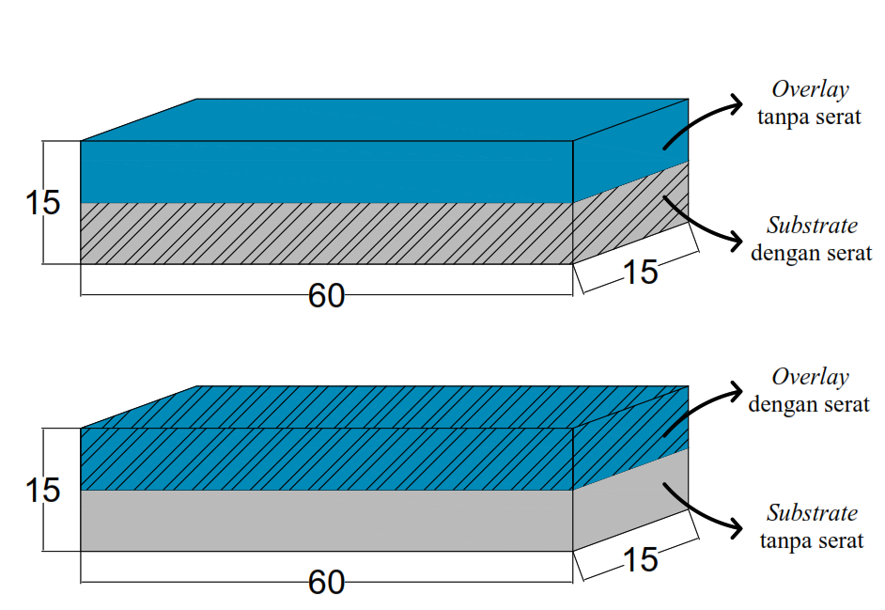

Gambar 1. Dimensi benda uji kuat tarik lentur.

3.1. Material
Material yang digunakan dalam penelitian ini yaitu:
1. Semen
Semen yang digunakan pada penelitian ini yaitu semen PCC (Portland Compsite Cement) dengan merk dagang Semen Padang.
2. Agregat Halus
Agregat halus yang digunakan adalah pasir Gunung Sugih, Lampung Tengah.
3. Agregat kasar
Agregat kasar yang digunakan pada penelitian ini ialah batu pecah dengan ukuran gradasi 1-2 yang berasal dari Tanjungan, Lampung Selatan.
4. Air
Air yang digunakan dalam penelitian ini ialah air bersih yang diperoleh dari Laboratorium Bahan dan Konstruksi Universitas Lampung.
5. Serat
Serat yang digunakan pada penelitian ini ialah Serat baja Dramix® 3D produksi PT. Bekaert dengan tipe ujung berkait (hooked) memiliki diameter 0,75 mm dan panjang 60 mm atau dengan aspect ratio (l/d) 80.
6. Superplasticizer
Pada penelitian ini superplasticizer yang digunakan adalah jenis superplasticizer high range water reducer M 261 tipe F.

3.2. Pengujian Material
Pengujian material bertujuan untuk mengetahui sifat-sifat fisik material apakah sudah memenuhi standar ASTM yang akan digunakan pada perhitungan mix design campuran beton.
Tabel 1. Hasil Pengujian Material
Jenis Pengujian | Material | Hasil Pengujian | StandarASTM
Kadar Air | Agregat Halus | 0,50% | 0-1%
Kadar Air | Agregat Kasar | 2,09% | 0-3%
Berat Jenis | Agregat Halus | 2,60 | 2,5-2,9
Berat Jenis | Agregat Kasar | 2,62 | 2,5-2,9
Penyerapan | Agregat Halus | 2,25% | 1-3%
Penyerapan | Agregat Kasar | 2,00% | 1-3%
Gradasi | Agregat Halus | 2,95 | 2,3-3,1
Gradasi | Agregat Kasar | 7,37 | 6-8
Berat Volume | Agregat Halus | 1596 kg/m3 | -
Berat Volume | Agregat Kasar | 1519,4 kg/m3 | -
Kadar Lumpur | Agregat Halus | 2% | <5%
Zat Organis | Agregat Halus | Sama dengan warna standar | Tidak boleh lebih gelap dari warna standar

3.3. Perencanaan campuran beton (mix design)
Pada penelitian ini perancangan campuran beton mengacu SNI 7656 (2012)⁠ dan kuat tekan yang direncanakan yaitu mutu beton normal 25 MPa dengan persentase serat baja 0%, 1%, 1,5% dan 2% dari volume adukan beton. Komposisi material per m3 dapat dilihat pada Tabel 2.

Tabel 2. Kebutuhan Total Material Beton Per m³
Volume fraksi (%) | Material (Kg)
Volume fraksi (%) | Semen | Pasir | Split | Air | Serat Baja | SP*
0 | 429,87 | 742,32 | 932,35 | 203,00 | - | 4,30
1 | 424,61 | 733,25 | 920,96 | 200,52 | 78,50 | 4,25
1,5 | 422,56 | 729,70 | 916,51 | 199,55 | 117,75 | 4,23
2 | 420,53 | 726,19 | 912,10 | 198,59 | 157,00 | 4,21
*Superplasticizer (SP) 1% dari berat semen
3.4. Pembuatan Benda Uji
Pada penelitian ini benda uji yang digunakan yaitu balok (60 cm x 15 cm x 15 cm) untuk pengujian kuat tarik lentur dan silinder (diameter 15 cm dan tinggi 30 cm) untuk pengujian kuat tekan. Pembuatan benda uji balok dengan sambungan dilakukan pengecoran dengan rentang waktu yang berbeda, pengecoran pertama sebagai lapis substrate dan pengecoran kedua sebagai lapis overlay dilakukan saat umur beton substrate 21 hari. Pengujian kuat lentur balok beton yang disambung dilakukan pada saat beton substrate berumur 49 hari atau saat beton overlay berumur 28 hari.

Tabel 3. Data Jumlah Benda Uji
Variasi | Volume Fraksi  serat baja (%) | Kuat Tarik Lentur | Kuat Tekan
Variasi | Volume Fraksi  serat baja (%) | Kuat Tarik Lentur | Beton lama | Beton Baru
Balok dengan serat baja pada overlay | 0 | 3 | 3 | 3
Balok dengan serat baja pada overlay | 1 | 3 | 3 | 3
Balok dengan serat baja pada overlay | 1,5 | 3 | 3 | 3
Balok dengan serat baja pada overlay | 2 | 3 | 3 | 3
Balok dengan serat baja pada substrate | 0 | 3 | 3 | 3
Balok dengan serat baja pada substrate | 1 | 3 | 3 | 3
Balok dengan serat baja pada substrate | 1,5 | 3 | 3 | 3
Balok dengan serat baja pada substrate | 2 | 3 | 3 | 3
Jumlah |  | 24 | 15 | 15

3.5. Pengujian Workability Adukan Beton
Pengujian workability atau kelecakan yang dilakukan yaitu dengan slump test dan VB-time test. VB apparatus adalah alat yang digunakan untuk menguji kelecakan adukan beton yang terdiri dari kerucut Abrams yang digunakan untuk Slump Test diletakkan dalam silinder yang berada di atas meja getar. Adukan beton dimasukkan bertahap dalam kerucut abrams 1/3 bagian, 2/3 bagian, dan sampai penuh masing-masing tahap dipadatkan sebanyak 25 kali. Kemudian kerucut Abrams diangkat dan diukur nilai slump nya. Adukan beton yang berbentuk kerucut di dalam silinder diletakkan pada meja getar selanjutnya meja getar dihidupkan hingga permukaan beton dalam silinder menjadi rata. Waktu penggetaran yang diperlukan untuk meratakan permukaan beton disebut VB-time. Menurut ACI Committee 544 (2002)⁠ adukan beton serat memiliki kelecakan yang baik apabila memiliki nilai VB time antara 5-25 detik.

3.6. Pengujian Benda Uji
3.6.1. Uji Kuat Tekan
Uji kuat tekan beton dilakukan menggunakan alat Compression Testing Machine (CTM) dengan kapasitas beban maksimal 3000 kN yang berasal dari merek dagang CONTROLS. Perhitungan kuat tekan beton berdasarkan SNI 1974 (2011)⁠ menggunakan rumus:
(1)
Dimana:
f’c = Kuat tekan beton (MPa), P = Beban tekan maksimum (N), A = Luas penampang benda uji (mm²).

3.6.2. Uji Kuat Tarik Lentur
Uji kuat tarik lentur menggunakan hydraulic jack dan proving ring yang dipasang pada loading frame. Pengujian kuat lentur balok beton dilakukan dengan membebani balok di setiap 1/3 bentang dengan beban titik ½ P. Berdasarkan SNI 4431 (2011)⁠ kuat lentur beton dapat dihitung menggunakan rumus:

(2)
Dimana:
σ_{t} = Kuat lentur benda uji (MPa) , P = Beban tertinggi yang terbaca pada mesin uji (N), L = Jarak antara dua garis perletakan (mm) , h = Lebar tampang lintang patah arah vertikal (mm) , b = Lebar tampang lintang patah arah horizontal (mm).

4. HASIL DAN PEMBAHASAN
4.1. Kelecakan (Workability)
Pada penelitian ini kelecakan adukan beton dapat dilihat dari nilai slump dan VB-time. Kelecakan merupakan sifat-sifat adukan beton yang menunjukkan kemampuan adukan dalam pencampuran, pengangkutan, pengecoran, pemadatan dan finishing
Tabel 4. Nilai Slump Test dan VB-time Pengujian Kelecakan Beton
Volume fraction (%) | Slump Test (mm) | VB-time Test (detik)
0 | 165 | 11,5
1 | 110 | 27
1,5 | 102,5 | 38,5
2 | 85 | 48,5

Nilai VB-time yang diperoleh semakin besar seiring penambahan volume fraksi serat hal ini berbanding terbalik dengan nilai slump yaitu semakin besar volume fraksi serat dalam adukan maka nilai slump semakin kecil seperti yang terlihat pada Tabel 4 dan Gambar 2. Penambahan serat baja dalam adukan beton menimbulkan terjadinya ikatan dan gesekan antar agregat dan serat sehingga adukan beton mengalami penurunan kelecakan. Dengan demikian semakin tinggi variasi penambahan serat baja maka kelecakan adukan beton semakin menurun.

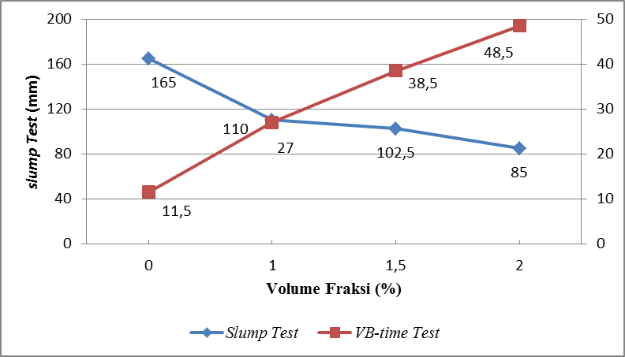

Gambar 2. Grafik Hubungan Volume Fraksi Serat Baja dengan Nilai Slump.

4.2. Kuat Tekan
Pada penelitian ini pengujian kuat tekan beton menggunakan benda uji silinder ukuran 150 x 300 mm yang telah berumur 49 hari untuk lapis substrate (beton lama) dan 28 hari untuk lapis overlay (beton baru). Dapat dilihat pada Tabel 5 dan Gambar 3, volume fraksi serat baja 2% dalam adukan beton pada lapis substrate maupun lapis overlay menghasilkan kuat tekan beton tertinggi yaitu 32,40 MPa dan 29,99 MPa. Dengan volume fraksi serat baja yang sama nilai kuat tekan yang diperoleh lapis substrate cenderung lebih tinggi dibandingkan dengan kuat tekan yang diperoleh pada lapis overlay hal ini terjadi karena adanya perbedaan umur beton saat pengujian, 49 hari untuk lapis substrate dan 28 hari untuk lapis overlay. Penurunan kuat tekan disebabkan semakin bertambahnya volume fraksi maka pori-pori serat di dalam adukan semakin besar karena ikatan antar serat yang saling overlapping menyebabkan sulitnya pergerakan agregat.
Tabel 5. Hasil Pengujian dan Perhitungan Kuat Tekan Beton
Variasi |  | Volume  Fraksi (%) | Berat Benda Uji Rata-rata (Kg) | Beban Maksimum Rata-Rata (N) | Kuat Tekan Rata-Rata (MPa) | Persentase Kenaikan (%)
Substrate beton normal dengan overlay variasi serat baja | Substrate | 0 | 12,46 | 559,53 | 31,66 | -
Substrate beton normal dengan overlay variasi serat baja | Overlay | 0 | 12,17 | 482,10 | 27,28 | 0,00%
Substrate beton normal dengan overlay variasi serat baja |  | 1 | 12,56 | 501,40 | 28,37 | 4,00%
Substrate beton normal dengan overlay variasi serat baja |  | 1,5 | 12,84 | 499,43 | 28,26 | 3,60%
Substrate beton normal dengan overlay variasi serat baja |  | 2 | 12,85 | 529,97 | 29,99 | 9,93%
Substrate variasi serat baja dengan overlay beton normal | Substrate | 0 | 12,46 | 559,53 | 31,66 | 0,00%
Substrate variasi serat baja dengan overlay beton normal |  | 1 | 12,52 | 549,30 | 31,08 | -1,83%
Substrate variasi serat baja dengan overlay beton normal |  | 1,5 | 13,00 | 554,37 | 31,37 | -0,92%
Substrate variasi serat baja dengan overlay beton normal |  | 2 | 13,02 | 572,57 | 32,40 | 2,33%
Substrate variasi serat baja dengan overlay beton normal | Overlay | 0 | 12,22 | 465,97 | 26,37 | -

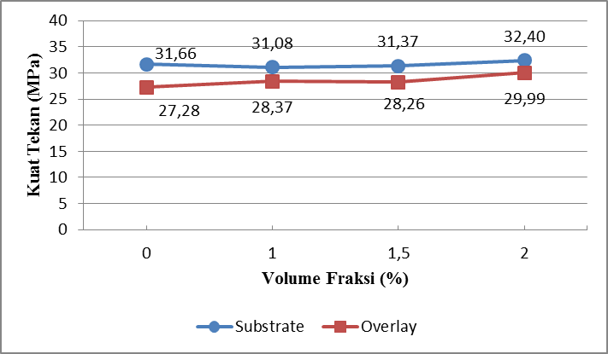

Gambar 3. Grafik Hubungan Volume Fraksi Serat Baja dengan Kuat Tekan.

4.3. Kuat Tarik Lentur
Pengujian kuat tarik lentur dalam penelitian ini dilakukan pada benda uji balok beton berumur 49 hari dengan dimensi 15 cm x 15 cm x 60 cm dan terdiri dari 2 lapisan yaitu lapis substrate dan overlay yang masing-masing tingginya 7,5 cm.

Tabel 6. Hasil Pengujian dan Perhitungan Kuat Tarik Lentur Beton
Variasi | VF (%) | Kode Benda Uji | Berat Benda Uji Rata-Rata (Kg) | Beban  Maksimum Rata-Rata  (N) | Kuat Tarik Lentur Rata-Rata (MPa) | Persentase Kenaikan (%)
Substrate beton normal dengan overlay variasi serat baja | 0 | TL-S.0%-O.0% | 32,23 | 26908,27 | 3,59 | 0,00%
Substrate beton normal dengan overlay variasi serat baja | 1 | TL-S.0%-O.1% | 32,30 | 24790,03 | 3,31 | -7,87%
Substrate beton normal dengan overlay variasi serat baja | 1,5 | TL-S.0%-O.1,5% | 32,17 | 26696,50 | 3,56 | -0,79%
Substrate beton normal dengan overlay variasi serat baja | 2 | TL-S.0%-O.2% | 33,17 | 29237,90 | 3,90 | 8,66%
Substrate variasi serat baja dengan overlay beton normal | 0 | TL-S.0%-O.0% | 32,23 | 26908,27 | 3,59 | 0,00%
Substrate variasi serat baja dengan overlay beton normal | 1 | TL-S.1%-O.0% | 32,17 | 47441,75 | 6,33 | 76,31%
Substrate variasi serat baja dengan overlay beton normal | 1,5 | TL-S.1,5%-O.0% | 32,17 | 57591,49 | 7,68 | 114,03%
Substrate variasi serat baja dengan overlay beton normal | 2 | TL-S.2%-O.0% | 32,88 | 56110,57 | 7,48 | 108,53%

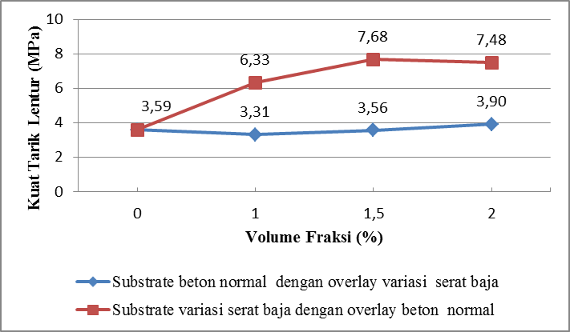

Gambar 4. Grafik Hubungan Volume Fraksi Serat Baja dengan Kuat Lentur Beton.
Dapat dilihat pada Tabel 6 dan Gambar 4, penambahan serat pada lapis substrate memiliki nilai kuat lentur balok tertinggi pada volume fraksi serat baja 1,5% yaitu 7,68 MPa mengalami kenaikan sebesar 114,03% dari beton tanpa penambahan serat, sedangkan pada lapis overlay kuat lentur tertinggi pada volume fraksi baja 2% yaitu 3,90 MPa mengalami kenaikan sebesar 8,66% dari beton tanpa penambahan serat. Ketika balok beton diberikan beban maka pada bagian tepi bawah balok akan menahan tegangan tarik dan tepi atas balok menahan tegangan tekan. Pada penambahan serat baja pada bagian substrate, serat-serat tersebut tertarik dan menahan tegangan tarik sedangkan penambahan serat baja lapis overlay serat-serat tersebut menahan tegangan tekan hal ini yang menyebabkan nilai kuat lentur balok beton penambahan serat baja lapis substrate lebih tinggi dibandingkan dengan penambahan serat baja lapis overlay.

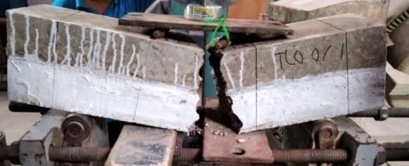

Gambar 5. Pengujian Kuat Lentur Balok Beton Tanpa Serat Baja.

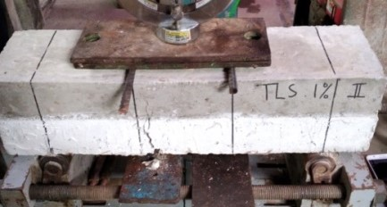

Gambar 6. Pengujian Kuat Lentur Balok Beton Serat Baja pada lapis Substrate.

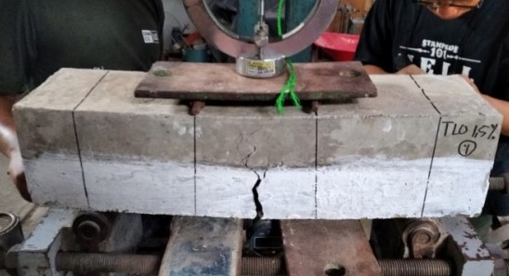

Gambar 7. Pengujian Kuat Lentur Balok Beton Serat Baja pada lapis Overlay.

Penambahan serat baja mempengaruhi kuat lentur beton, hal ini karena sifat serat baja dalam menahan tarik. Serat baja berkait yang tersebar secara acak bekerja dengan menahan penyebaran retak, pembatas antar agregat dan berfungsi sebagai tulangan. Serat dalam beton meningkatkan kemampuan beton dalam menyerap energi dan mengubah beton dari sifat getas menjadi lebih daktail. Dapat dilihat pada Gambar 5, saat dilakukan pembebanan dan telah mencapai beban maksimum pada beton tanpa serat, balok patah menjadi dua bagian dan disertai bunyi patahan. Pada penambahan serat baja pada lapis substrate balok patah tetapi tidak putus karena serat baja yang mengikat mortar dan agregat seperti yang terlihat pada Gambar 6. Sedangkan dapat dilihat pada Gambar 7 penambahan serat di lapis overlay hanya bagian substrate yang patah dan menimbulkan bunyi patahan yang tidak terlalu keras dibandingkan dengan balok beton tanpa serat baja, keruntuhan balok tidak secara seketika karena serat baja mengikat antar agregat pada lapis substate maupun overlay sehingga balok tidak patah dan masih mungkin menerima pembebanan. Pada penelitian (Saifudin et al., 2015)⁠ terjadi hal yang sama yaitu dengan adanya penambahan serat baja saat pengujian kuat lentur, pada daerah retakan membuat beton masih mungkin menerima pembebanan lebih lanjut hingga serat baja putus ataupun terlepas dari mortar. Semakin banyak penambahan jumlah serat baja pada daerah retakan semakin besar pula perlawanan yang diberikan.

V. KESIMPULAN
Bedasarkan hasil penelitian, analisis dan pembahasan yang telah dilakukan, dapat diambil kesimpulan sebagai berikut:
1. Penambahan serat baja 0%, 1%, 1,5% dan 2% ke dalam adukan beton membuat nilai slump semakin menurun dan nilai VB-time meningkat sehingga semakin tinggi volume fraksi serat baja maka kelecakan adukan beton semakin menurun.
2. Nilai kuat tekan beton pada lapis substrate maksimum pada volume fraksi serat baja 2% meningkat sebesar 2,33% dari beton tanpa penambahan serat baja yaitu 31,66 MPa menjadi 32,40 MPa. Pada lapis overlay maksimum pada volume fraksi serat baja 2% meningkat sebesar 9,93% dari beton tanpa penambahan serat baja yaitu 27,28 MPa menjadi 29,99 MPa.
3. Nilai kuat tarik lentur penambahan serat baja pada lapis substrate maksimum pada volume fraksi 1,5% meningkat sebesar 114,03% dari balok beton tanpa serat baja yaitu 3,59 MPa menjadi 7,48 MPa. Sedangkan nilai kuat lentur penambahan serat baja pada lapis overlay maksimum pada volume fraksi 2% meningkat sebesar 8,66% dari balok beton tanpa serat baja yaitu 3,59 MPa menjadi 3,90 MPa.
4. Penambahan serat baja pada lapis substrate diperoleh nilai kuat tarik lentur yang lebih tinggi dibandingkan penambahan serat baja pada lapis overlay. Namun dilihat dari perilaku balok beton pada penambahan serat di lapis substrate maupun overlay membuat balok menjadi lebih daktail.

DAFTAR PUSTAKA

ACI Committee 544. 1998. Guide for Specifying , Proportioning , Mixing , Placing , and Finishing Steel Fiber Reinforced Concrete. American Concrete Institute.
ACI Committee 544. 2002. Report on Fibre Reinforced Concrete. American Concrete Institute.
Asroni, H. A. 2010. Balok dan Pelat Beton Bertulang. Penerbit Graha Ilmu, Yogyakarta.
Saifudin, A., As’ad, S., & Sunarmasto. 2015. Pengaruh Dosis, Aspek Rasio, dan Distribusi Serat Terhadap Kuat Lentur dan Kuat Tarik Belah Beton Berserat Baja. E-Jurnal Matriks Teknik Sipil, 3(2), 369–376.
Santoso, A., & Widodo, S. 2010. Efek Penambahan Serat Polypropoylene Terhadap Daya Lekat Dan Kuat Lentur Pada Rehabilitasi Struktur Beton Dengan Self-Compacting Repair Mortar (Scrm). Inersia, 6(2), 121–133.
SNI 15-2049. 2004. Semen Portland. Badan Standardisasi Nasional, Jakarta.
SNI 1974. 2011. Cara Uji Kuat Tekan Beton dengan Benda Uji Silinder. Badan Standardisasi Nasional, Jakarta.
SNI 2847. 2019. Persyaratan Beton Struktural untuk Bangunan Gedung. Badan Standardisasi Nasional, Jakarta.
SNI 4431. 2011. Cara Uji Kuat Lentur Beton Normal dengan Dua Titik Pembebanan. Badan Standardisasi Nasional, Jakarta.
SNI 7656. 2012. Tata Cara Pemilihan Campuran untuk Beton Normal, Beton Berat dan Beton Massa. Badan Standardisasi Nasional, Jakarta.
Sulthan, F. 2019. Pengaruh Tipe Bentuk Serat Baja Terhadap Sifat Fisik Dan Mekanik Beton Berserat Baja Memadat Sendiri. Cantilever, 8(1), 29.
Thomas, J., & Ramaswamy, A. 2007. Mechanical Properties of Steel Fiber-Reinforced Concrete. Journal of Materials in Civil Engineering, 19(5), 385–392.

1) Mahasiswa S1 pada Program Studi S1 Teknik Sipil, Jurusan Teknik Sipil, Fakultas Teknik Universitas Lampung. Surel: triratnautami30@gmail.com
2) Dosen pada Jurusan Teknik Sipil Fakultas Teknik Universitas Lampung. Jalan. Prof. Sumantri Brojonegoro No.1 . Gedong Meneng Bandar Lampung. 35145.
3) Dosen pada Jurusan Teknik Sipil Fakultas Teknik Universitas Lampung. Jalan. Prof. Sumantri Brojonegoro No.1 . Gedong Meneng Bandar Lampung. 35145.
4) Dosen pada Jurusan Teknik Sipil Fakultas Teknik Universitas Lampung. Jalan. Prof. Sumantri Brojonegoro No.1 . Gedong Meneng Bandar Lampung. 35145.

